План-конспект
интегрированной непосредственно образовательной деятельности в средней группе
Тема: «Дикие животные»
Цель:
- обогащение знаний детей о диких животных
- активизация словаря по данной теме
Задачи:
- формировать представления о том, что в лесу живут разные животные (познакомить со средой обитания, особенностями внешнего вида и образа жизни)
- создавать условия для формирования умения делать выводы и простые умозаключения, расширять активизацию словаря дошкольника
- совершенствовать двигательные умения и навыки
- развивать зрительное внимание, память
- закрепить знания о фигурах
- развивать навыки передачи характерных черт животного в рисунке
- воспитывать интерес к познанию окружающего мира
Методы и приёмы:
- практические (дидактическая игра, сюрпризный момент, создание художественного продукта, игра малой подвижности)
- наглядные (рассматривание иллюстраций, показ)
- словесные (беседа, рассказ, загадывание загадок)
Интеграция образовательных областей:
«Социально-коммуникативное развитие», «Художественно-эстетическое развитие », «Физическое развитие», «Познавательное развитие», «Речевое развитие»
Предварительная работа:
- рассматривание иллюстраций диких животных и беседа по ним
- рассказы ( В. Бианки «Купание медвежат», Е. Чарушин «Волчишко», «Медведица и медвежата», Н. Сладков «Лиса и заяц», Н. Сладков «Лиса и заяц»)
- сказки ( «Козлятки и волк», «Колобок», «Три медведя» (обр. Л. Толстого), «Лиса и кувшин»)
Материалы и оборудование: ноутбук, проектор, презентация-приложение «Дикие животные», игрушки животных, альбомные листы, цветные карандаши, трафареты с геометрическими фигурами
Логика образовательной деятельности
№ п/п | Деятельность педагога | Деятельность детей | Ожидаемые результаты
1 | Сюрпризный момент Прилетает сорока, у нее телеграмма. Воспитатель зачитывает телеграмму. «Срочно помогите,  Срочно помогите!  Происходят чудеса,  Не поделим мы леса.  Нас волшебник напугал,  Нас он всех заколдовал.  Мы забыли, кто мы есть,  Что нам пить и что нам есть.  Выручайте, помогите  И нас срочно помирите!»  Жители леса. | Дети слушают. | Мотивация к образовательной деятельности.
2 | Вопросы к детям - Ребята, поможем животным? - Как называются животные, которые живут в лесу? - Почему их так называют? - Чтобы помирить лесных жителей мы должны отгадать загадки. | Дети отвечают на вопросы. | Мотивация интереса детей к образовательной деятельности.
3  4 | Загадывание загадок и работа с презентацией  Летом ходит без дороги  Возле сосен и берез,  А зимой он спит в берлоге,  От мороза прячет нос. (Медведь)  Слайд № 2 Медведь  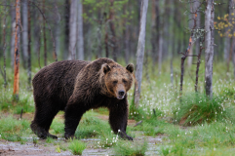  Медведь – большой и сильный зверь, шерсть у него густая, коричневая. Морда вытянутая, уши небольшие, округлые. Лапы толстые, широкие. Медведь питается грибами, ягодами, корнями растений и очень любит мед. Зимой медведь спит в берлоге.  Слайд №3  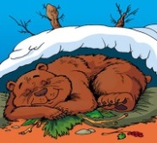 Он все время в лесу рыщет,  Он в кустах кого-то ищет.  Из кустов зубами щелк,  Кто скажите это - ... (волк)  Слайд №4 Волк  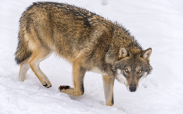  Волк – хищное животное, похожее на собаку. Шуба у волка серая. Волки живут стаями. Охотятся на лосей, куропаток, преследуют зайцев. Жилище волка называется логово.  Слайд №5  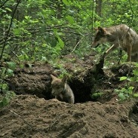  Всех зверей она хитрей,  Шубка рыжая на ней.  Пышный хвост - ее краса.  Этот зверь лесной … (лиса)  Слайд №6 Лиса  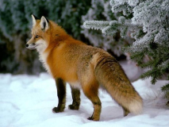  Лиса – хищное животное, с длинной заостренной мордочкой, стоячими ушами и пушистым хвостом. У лисы рыжая шубка. Питается мышами, ягодами и плодами различных растений. Живет лиса в норе.  Слайд №7  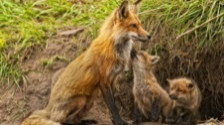  Много бед таят леса,  Волк, медведь там и лиса.  Там зверек живет в тревоге,  От беды уносит ноги.  Ну-ка, быстро отгадай-ка,  Как зверек зовется? (зайка)  Слайд №8 Заяц  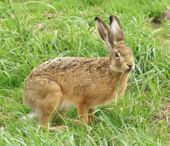  Заяц – небольшое животное с длинными ушами и коротким хвостом. Летом заяц ест травку, а зимой веточки деревьев, обгладывает кору. Домика у зайца нет, он прячется под кустами или под поваленным деревом. Вопросы воспитателя: - На зиму заяц меняет шубку? Зачем?  Слайд №9  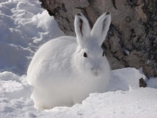  Воспитатель предлагает детям принять участие в игре малой подвижности «Зайка беленький сидит»  Цель: слушать текст и выполнять движения в соответствии с  текстом.  - Вы, ребята, все зайки, и я предлагаю вам выбежать на полянку (произносит текст)  Зайка беленький сидит  И ушами шевелит.  Вот так, вот так  Он ушами шевелит.  Зайке холодно сидеть,  Надо лапочки погреть. Вот так, вот так,  Надо лапочки погреть.  Зайке холодно стоять,  Надо зайке поскакать,  Вот так, вот так,  Надо зайке поскакать.  Кто-то зайку испугал, (воспитатель показывает игрушку мишку)  Зайка прыг... и ускакал.  Сама мелковата, а хвост богатый.  С ветки на ветку скок—поскок,  Орешек за орешком  щелк—щелк! (белка)  Слайд №10 Белка  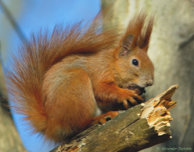  Белка – маленький рыжий зверек с пушистым хвостом, на кончиках ушей – кисточки. Главный корм белок – это шишки, желуди, орехи, ягоды, грибы. Белка на зиму готовит припасы. Живет в дупле.  Слайд №11  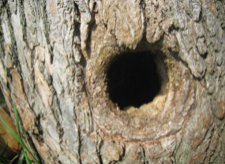  Колючий недотрога  Живет в глуши лесной.  Иголок очень много,  А нитки ни одной. (еж)  Слайд №12 Еж  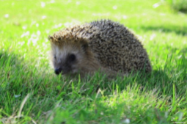  Еж – хищное ночное животное. Тело ежа покрыто колючками, мордочка маленькая, вытянутая, лапки короткие. Пищей служат ежу насекомые, мыши, дождевые черви, плоды яблонь и груш. Осенью впадает в спячку и просыпается весной.  Слайд №13  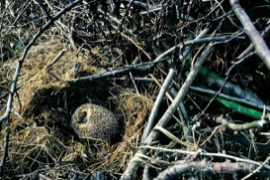  Дидактическая игра  Слайд № 14 «Четвертый лишний»  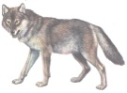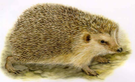  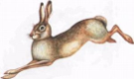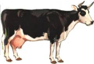  Слайд № 15 «Четвертый лишний»  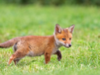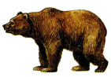  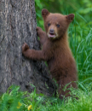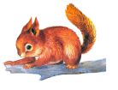  Игра на внимание  «Прятки»  Воспитатель: - Всех зверей мы расколдовали, теперь они хотят с вами поиграть в прятки. | Дети отгадывают.  Дети внимательно слушают рассказ и рассматривают картинку.  Рассматривают картинку берлоги.  Отгадывают загадку.  Дети внимательно слушают рассказ и рассматривают картинку  Рассматривают жилище волка  Отгадывают загадку.  Дети внимательно слушают рассказ и рассматривают картинку.  Рассматривают лисью нору.  Отгадывают загадку.  Дети внимательно слушают рассказ и рассматривают картинку.  Дети рассматривают картинку, высказывают свои предположения.  Дети выходят на середину комнаты, становятся около воспитателя, приседают на  корточки. Дети шевелят кистями рук, подняв их к голове.  Дети встают, хлопают в ладоши.  Дети подпрыгивают на обеих ногах на месте.  Дети убегают на свои места.  Отгадывают загадку.  Дети внимательно рассматривают картинку и слушают рассказ.  Рассматривают картинку.  Дети отгадывают загадку.  Дети внимательно слушают рассказ и рассматривают картинку  Рассматривают картинку  Дети рассматривают слайды, объясняют, кто из них лишний.  Дети называют, кого не стало. | Развитие логического мышления, быстроты реакции и внимания.  Расширение представлений о диких животных их повадках, образе жизни, внешнем виде  Развитие внимания, усидчивости.  Обогащение словаря.  Стимуляция умственной активности.  Расширение представлений о диких животных.  Обогащение словаря.  Развитие логического мышления.  Расширение представлений о диких животных  Обогащение словаря.  Развитие находчивости, сообразительности.  Расширение представлений о диких животных  Формирование умений делать выводы и простые умозаключения.  Снятие умственного и физического напряжения.  Развитие умения согласовывать движения с текстом, поднятие эмоционального настроения  Совершение мыслительных операций.  Развитие любознательности.  Развитие мышления.  Расширение представлений о диких животных. Развитие внимания, усидчивости.  Развитие интереса к окружающему миру.  Выделение общего признака для группы животных, развитие умения обобщать.  Развитие зрительной памяти, внимания.
5 | Изобразительная деятельность  Рисование «Ёжик»  Воспитатель:  - А теперь давайте нарисуем ежика с помощью трафарета и придумаем про него интересную историю. | Дети рассматривают игрушку, отвечают, что есть у ежа.  Рисуют и придумывают историю «Жил-был еж…» | Передача характерных черт животного в рисунке, составление композиции, развитие творческого воображения
6 | Рефлексия  - Как называются животные, которые живут в лесу? - Почему?  - Что нового узнали? | Дети отвечают. | Закрепление знаний о диких животных.

